MOLNÁR-TAMUS VIKTÓRIA

főiskolai docens

Debreceni Református Hittudományi Egyetem

Pedagógia és Pszichológia Tanszék
Debrecen Reformed Theological University
Pedagogy and Psychology Department
molnar.tamus.viktoria@drhe.hu

EGY ELFELEDETT, ÖNZETLEN MŰVÉSZETTÁMOGATÓ

Gerlőtei Jenő fontos szerepet töltött be műgyűjtő és művészeket támogató tevékenységével a debreceni egyetem működésének első korszakában. A Francia Intézet magántanára, irodalomtörténész volt. Meghirdetett órái és publikációi, valamint a róla írt feljegyzések mély művészeti érdeklődéséről tanúskodnak. Fennmaradt levelezése bizonyítja mecénási törekvéseit. Képzőművészeti tárlatok és művész életutak méltatásával is találkozunk életművében. Sajnos, életéről nagyon keveset tudunk, alig áll rendelkezésünkre forrás vele kapcsolatban, a hazai adatbázisok és a debreceni egyetemi dokumentumok között még halálának időpontja sem ismert.
Kulcsszavak: Debreceni Egyetem, Gerlőtei Jenő, műgyűjtés, művészettámogatás, személyes levelezés

With his activities in art collection and patronage, Jenő Gerlőtei played an important role in the first phase of the University of Debrecen's history. He was a private lecturer at the French Institute and a literary historian. His seminars and publications as well as the notes written about him testify to his deep artistic interest. His surviving correspondence proves his endeavours as a patron. We also encounter appraisals of fine art exhibitions and artists' biographies in his oeuvre. Unfortunately, we know very little about his life, we have hardly any available sources on him, and even the date of his death cannot be found among the Hungarian databases and the University of Debrecen's documents.
Keywords: University of Debrecen, Jenő Gerlőtei, art patronage, art support, personal correspondence

A kutatás támogatója a Debreceni Református Hittudományi Egyetem kutatás-finanszírozási pályázata volt.
Ebben a tanulmányban a néhai bölcsész, Gerlőtei Jenő (1908–?) debreceni tevékenységét vizsgálom. Az ő személye is doktori fokozatszerzésem kutatásához tartozik, melyben a debreceni egyetem bölcsészettudományi kara első korszakának - 1914–1949 – olyan oktatóit vizsgáltam, akik szoros kapcsolatban álltak a művészetekkel. Gerlőteiről igen keveset tudunk, csak a Debreceni Egyetem Kézirattárában fellelhető dokumentumokra, illetve néhány más forrásra tudtam támaszkodni.

Gerlőtei (Gärtner) Jenő mint mecénás

Gerlőtei Jenő 1908-ban született. A Francia Intézet magántanára, irodalomtörténész, a Helicon folyóirat titkára volt. Az Irodalomelmélet különös tekintettel az újkori francia és német irodalomra tárgykörből habilitált 1943-ban. 1944-től a francia tanszék magántanáraként meghirdetett órái (például Az irodalom és a képzőművészet kapcsolatainak kutatása) és publikált művei, valamint a róla írt feljegyzések egyaránt tanúskodnak mély művészeti érdeklődéséről és műgyűjtői tevékenységéről. Elsősorban modern festményeket gyűjtött. Fennmaradt levelezése bizonyítja mecénási, művészeket támogató törekvéseit, Nagy István budapesti és Senyei Oláh István debreceni festőművész (aki az Ady-Társaság tagja volt) irányába. Képzőművészeti tárlatok és művész életutak méltatásával találkozunk életművében: Gebauer Ernő festőművész pécsi műveiről vagy a hatvan éves Egry József festőművésznek szóló írásaiban, de írt tanulmányt Székely Bertalan festészetéről is. Publikációi jelentek meg a Debreceni Szemlében, leginkább szakterületével kapcsolatos tanulmányok és recenziók. Sajnos, életéről nagyon keveset tudunk, jóformán semmilyen adat, fotó, relikvia nem maradt róla, a hazai adatbázisok és a debreceni egyetemi dokumentumok között még halálának időpontja sem ismert.

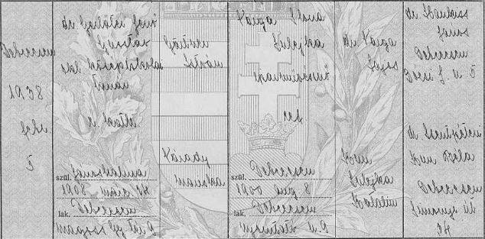
1. kép: Gerlőtei Jenő házassági bejegyzése
Forrás: Mudrák József gyűjtése

A fővárosi Kieselbach Galéria által kiadott könyvben szerepel róla néhány adat, de az ott hivatkozott kiállítási és gyűjteményi katalógusokat, valamint az ajánlott irodalmat nem sikerült felkutatnunk. Néhány művét és levelezését – például Senyeivel – az egyetem kézirattárában őrzik.
Ha feltárjuk Senyei életét és művészetét, megérthetjük, Gerlőtei miért viselte szívén a sorsát hosszú évekig, annak lehetetlen, összeférhetetlen viselkedése ellenére. Egyik méltatója, Módy György hangsúlyozza, hogy Senyei Oláh sorsa, mely tragikusabb minden debreceni művész-kortársáénál, csak részben magyarázható szókimondó, meg nem alkuvó, makacs, önérzetes magatartásával. Sokkal inkább az akkori társadalom áldozata volt, mint annyi más magyar művész a huszadik század első feléből.

„Senyei Oláh István hadirokkant segélye mellett csak a rajztanári helyettesítésekkel jutott jövedelemhez. Képeiből ritkán tudott eladni” – állapítja meg Módy.

Ezt csak fokozta, hogy az ő expresszív stílusú, olykor groteszk, gunyoros szemléletű festményei, grafikái nem illettek az akkori polgári ízléssel berendezett lakások dekoratív környezetébe.
Sajnálatos tény és helyrehozhatatlan kár, hogy Senyei Oláh emberi és művészi megbecsülése és elismerése 1945 után sem következett be. Pedig nála jobban senki sem kívánta és várta az új társadalom eljövetelét, ahol – úgy gondolta – a hozzá hasonló sorsú és szándékú művészek végre megtalálják helyüket és boldogulásukat. Nem így történt – az ő esetében. Továbbra is magányosan, kirekesztetten, elemi egzisztenciális gondokkal küzdött, s egyre kevesebb ideje, türelme és energiája maradt a művészi alkotói munkára.

„Jellemző, hogy amikor a debreceni művészek és írók nevében Menyhárt József és Juhász Géza beadvánnyal fordult 1946 nyarán a Megyei Földbirtokrendező Tanácshoz, hogy juttassanak 400-400 négyszögölnyi telket az akkori inflációs, ínséges világban az arra rászorulóknak, Senyei neve mellé ezt írták indoklásként: »Mostoha sorsban élő kitűnő festő.» Többre és nagyobbra hivatott, ámde mostoha sorsú és méltatlan halálú festőművész volt.”

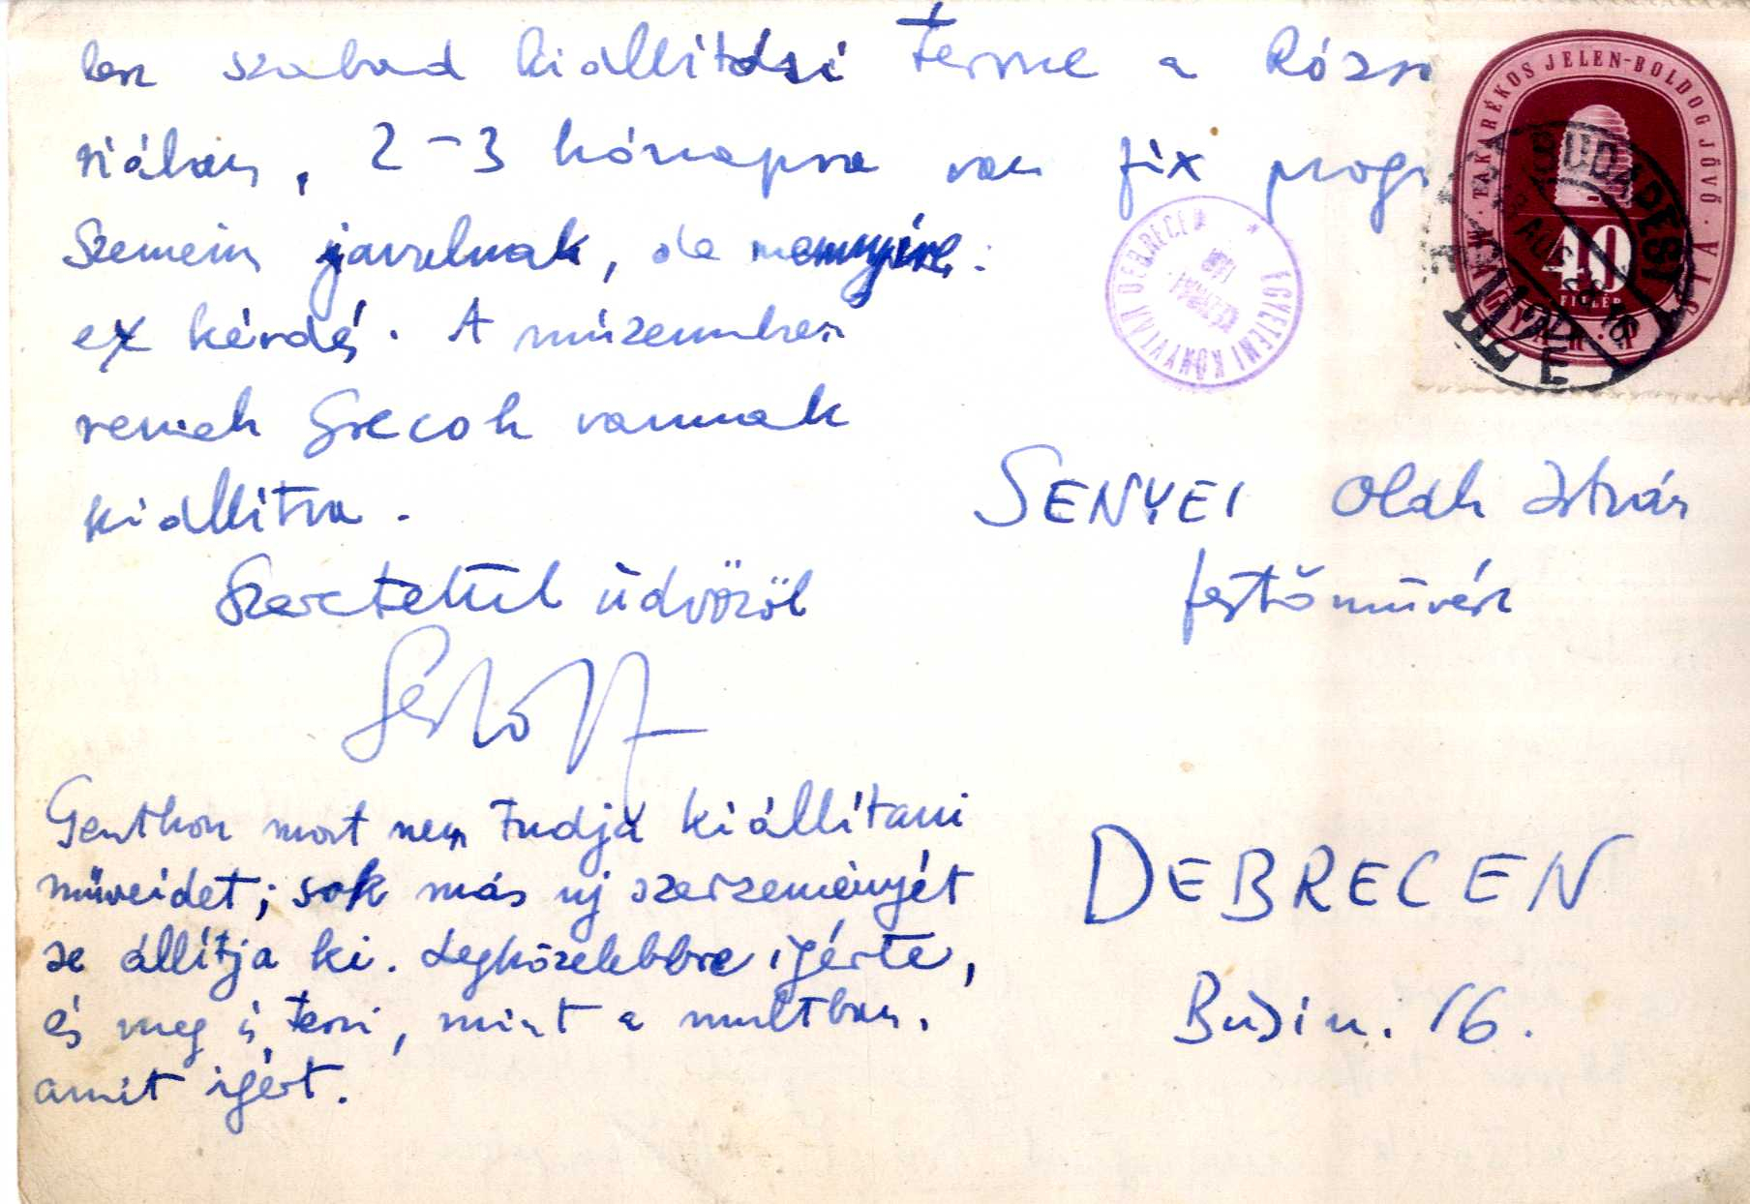

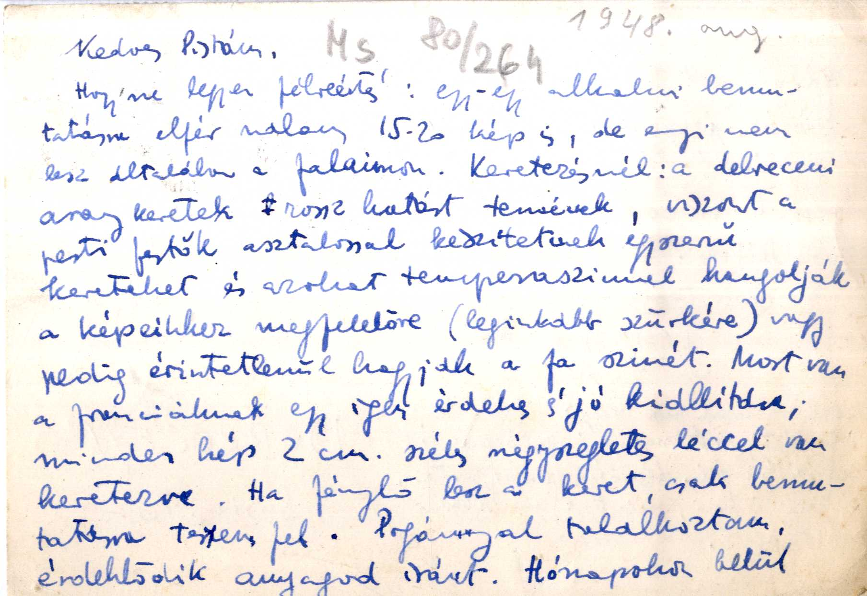
2-3. kép: Gerlőtei Jenő egyik kézírásos levele Senyei Oláh Istvánhoz, 1948
Forrás: Gerlőtei Jenő és Senyei Oláh István levelezése.
DE ENK Kézirattára, Ms 80/264.
Senyeiről közismert volt a városban bátor szókimondása, a kulturális eseményekkel lépést tartó művészeti és kritikai tájékozottsága, aminek köszönhetően ellenfeleket és barátokat egyaránt szerzett. Szigorú igényessége, etikai meggyőződése elhíresült. Életeleme volt a vita, a vélemények ütköztetése. Nem volt hajlandó a megalkuvásra, még egzisztenciája árán sem. A nehéz évek alatt azonban egyre betegesebb lett, így emberkerülővé, morózussá vált. Barátai elhunytak vagy eltávolodtak tőle. Gyanakvó és sértődékeny különccé vált, aki középkori misztikával, spiritiszta tanokkal kezdett foglalkozni. Utolsó éveiben már nem is szerepelt tárlatokon. Teljesen magára maradottan halt meg. Halála után két nappal összeesve találtak rá kihűlt kályhája előtt. A Déri Múzeum vásárolta meg hagyatékát, így azt megmentették, egyben maradt.

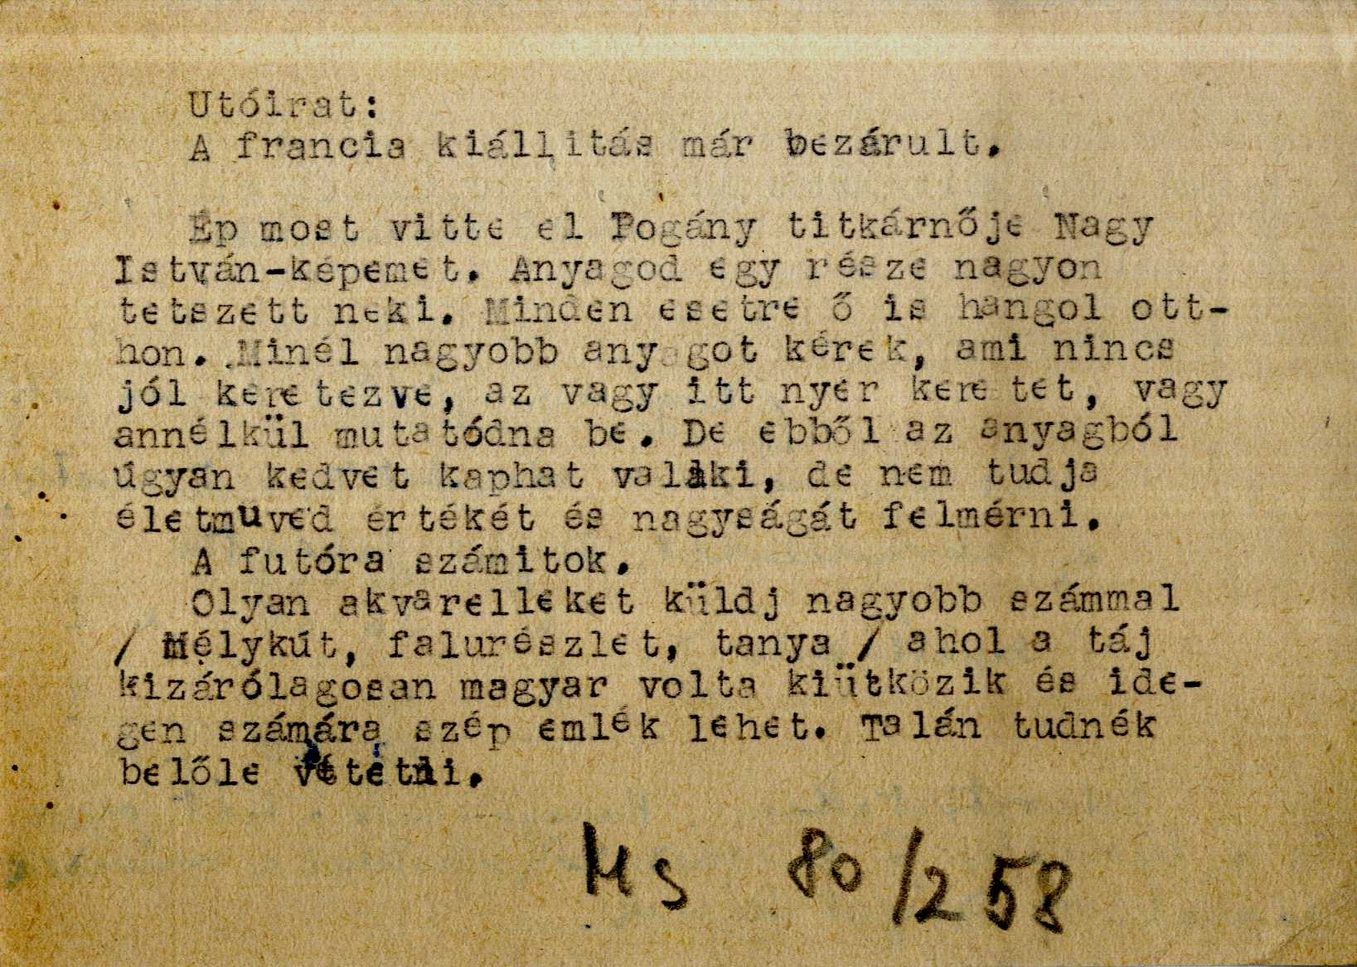
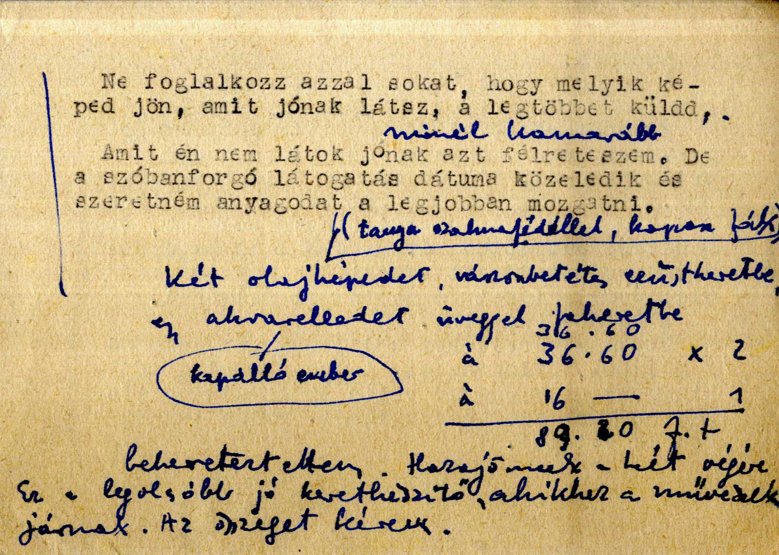
4-5. kép: Gerlőtei Jenő egyik gépelt levele Senyei Oláh Istvánhoz, 1948
Forrás: Gerlőtei Jenő és Senyei Oláh István levelezése.
DE ENK Kézirattára, Ms 80/258.

Gerlőtei Jenő nagyon sok éven át támogatta, próbálta segíteni Senyeit nemcsak Debrecenben, hanem lakhelyén, Budapesten is. Rendszeresen közbenjárt az érdekében, tanácsokkal látta el, mit és hogyan fessen: tényleg segíteni akart rajta, nagyon kedvelte művészetét, sokkal jobb sorsra érdemesnek tartotta. Levelezésükből azonban kiderül, hogy ez a törekvés csak egyoldalú volt, hiszen Senyei nem ragadta meg azt a nagyszerű lehetőséget, amit Gerlőtei jelenthetett volna számára, nem élt vele. Nem fogadta meg tanácsait és nem tudta ezt a jó szándékot kamatoztatni életében. Kapcsolatuk így megszakadt, Gerlőtei csalódott, és belátta, hogy hiába nyújt segítő kezet, nincs, aki megkapaszkodjon benne. További kapcsolatukról nem tudunk.

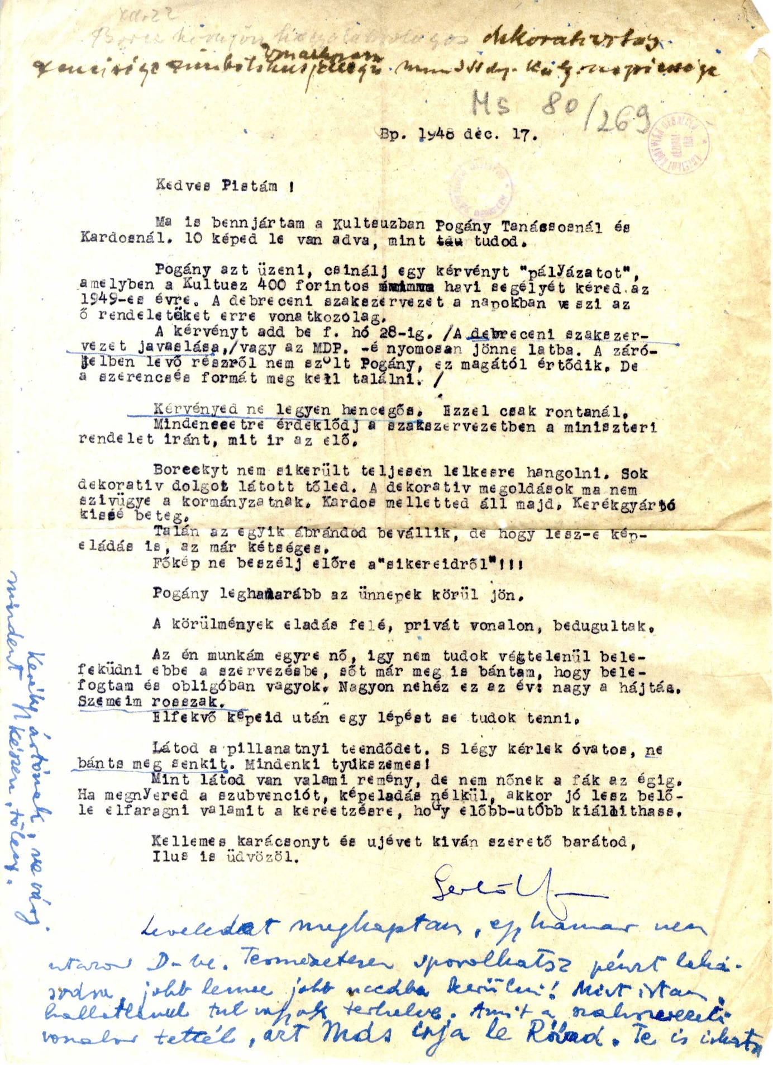
6. kép: Gerlőtei Jenő levele Senyei Oláh Istvánhoz, 1948
Forrás: Gerlőtei Jenő és Senyei Oláh István levelezése.
DE ENK Kézirattára, Ms 80/269.

Gerlőtei mint művészetpártoló oktató jelentősége

Ebben a tanulmányban áttekintettem a debreceni bölcsészkaron egykor oktató Gerlőtei Jenő művészettámogató tevékenységét, amelyhez igen kevés forrás állt rendelkezésemre. Ennek ellenére sikerült igazolni személyiségének jelentőségét, legalábbis ami ebből a városunkban eltöltött időszakra esik. Gerlőtei jelentékeny műgyűjtő-mecénási szerepet gyakorolt a vizsgált korszakban. A művészetpártolók tevékenysége felbecsülhetetlen, hiszen történelmi kortól függetlenül elhivatott mecénásokra mindig szükség volt és van, akik vagyonuk egy részét nem sajnálják műalkotások vásárlására, egyéni alkotók vagy művészeti közösségek pénzügyi támogatására, rendezvényeik befogadására és megvalósítására fordítani. Így éri el célját a műgyűjtés és műpártolás, hiszen a mű arra méltó tulajdonoshoz kerül, a művész alkot és újabb „csodákat” hoz létre, a közönség pedig újabb és újabb esztétikai élményhez jut a művészek és művészeti közösségek által. A műalkotás akkor funkcionál igazán, ha vásárlások révén eljut a közönséghez és a megrendelőkhöz, tehát a pártfogók segítsége nélkül a művész műtermében porosodna. Az pedig megkérdőjelezné az egész műalkotási folyamat értelmét.

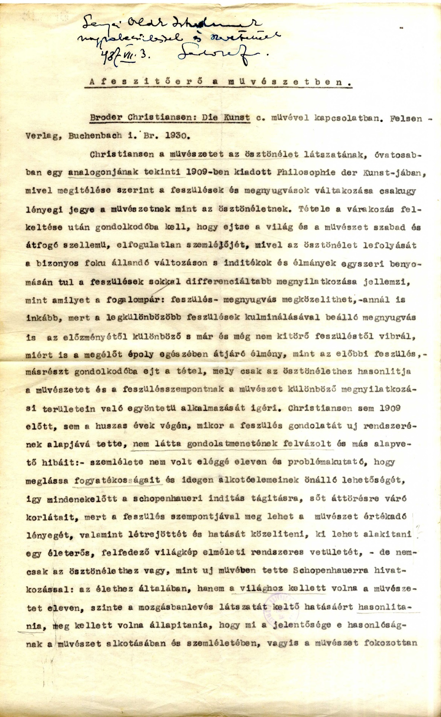
7. kép: Gerlőtei Jenő tanulmánya Senyei Oláh Istvánnak ajánlva, 1948
Forrás: Gerlőtei Jenő: A feszítőerő a művészetben. Broder Christiansen: Die Kunst című művével kapcsolatban. Felsen-Verlag, Buchenbach i. Br. 1930.
(„Senyei Oláh Istvánnak nagyrabecsüléssel és szeretettel”).
1948. VIII. 3. kézirat.
DE ENK Kézirattára, Ms 80/260.
Felhasznált irodalom

Gerlőtei Jenő: A feszítőerő a művészetben. Broder Christiansen: Die Kunst c. művével kapcsolatban. Felsen-Verlag, Buchenbach i. Br. 1930. („Senyei Oláh Istvánnak nagyrabecsüléssel és szeretettel”). 1937. VIII. 3. kézirat. DE ENK Kézirattára. Ms 80/260.
Gerlőtei Jenő és Senyei Oláh István levelezése. DE ENK Kézirattára. Ms 80/245 – 281. 1948.
Gerlőtei Jenő: Székely Bertalan. Különlenyomat. Debreceni Szemle 137 (1939).
Gerlőtei Jenő: Egry József. Hódolat a hatvanéves művész előtt. Pécs, 1943a.
Gerlőtei Jenő: Pécs művészete. Gebauer Ernő gyűjteményes kiállítása elé. Forrás. 5. (1943b): 238.
Módy György: Senyei Oláh István (1893-1963). In: Dankó Imre (szerk.): Képzőművészeti írások. A Hajdú-Bihar Megyei Múzeumok Közleményei (pp. 25-43). Debrecen, 1978.
mudrák József. A Debreceni Tudományegyetem Bölcsészettudományi Karának Története (1914 – 1949). Debrecen: Egyetemi Kiadó, 2012.
Sümegi György (2007): „Művészetében nagy és nemes volt” (Dokumentumok Nagy István festőművészről). Székelyföld. http://www.hargitakiado.ro/cikk.php?a=MjI3
letöltés: 2014. március 14.
Szíj Rezső: Mata János (1907-1944). In: Gazda László (szerk.): A Debreceni Déri Múzeum Évkönyve 1986. A Debreceni Déri Múzeum Kiadványai LXV. (pp. 405-481). Debrecen, 1987.
Takács Gábor: Műgyűjtők Magyarországon a 18. század végétől a 21. század elejéig. Budapest: Kieselbach Galéria, 2012.
Tóth Endre: Senyei Oláh István. In: Tóth Endre (szerk.): Kortársaink, barátaink. Tizenkét debreceni portré (pp. 47-55). Debrecen, 1986.
A debreceni tudományegyetem tanrendjei (1941 – 1949). Debrecen.

Tamusné Molnár Viktória: MŰVÉSZETI NEVELÉS AZ EGYETEM FALAI KÖZÖTT ÉS AZON TÚL. A debreceni egyetem bölcsészettudományi kara oktatóinak művészeti, művészetelméleti és művészetpártolói tevékenysége 1914–1949
Mudrák, 2012, 69.
Oktatott tárgyai: Az irodalom és a képzőművészet kapcsolatainak kutatása, Az irodalom kapcsolatai a képzőművészettel: Hugo és Baudlaire példáján bemutatva; Valéry irodalomtörténeti ösztönzései, Valéry ösztönzései az irodalomtudomány számára; Külföldi hatások és nemzeti felszabadulás (a francia, belga és magyar irodalom és képzőművészet példáin szemléltetve) (A Debreceni Tudományegyetem Tanrendjei, 1914–1949).
Takács G, 2012, 184.
Senyei Oláh István (1893–1963) festőművész külvárosi proletárcsaládból származott, apja altiszt, anyja mosónő. Árvaházban nevelkedett, majd tanítói oklevelet szerzett. Az első világháborúban a szerb, majd az olasz frontra került, ahol egyik szemét találat érte, azt elveszítette. Pár évnyi kecskeméti tartózkodást kivéve egész életében Debrecenben alkotott. A húszas évek elején csatlakozott a helyi művészeti mozgalmakhoz: előbb a Műpártoló Egyesület, majd a modernebb nézeteket valló Ady Társaság képzőművészeti szakosztályának tagja lett Medgyessy, Holló, G. Szabó, Káplár, Vadász, Berki Irma, Félegyházi mellett, akik közül több is „a magyar képzőművészet csúcsára érkezett”. (Tóth Endre, 1986, 50). Mind között az egyik legmodernebb és legkarakteresebb művész volt a kor egyik legjelentősebb művészettörténésze, Rabinovszky Máriusz szerint. A korszak másik nagy esztétája, Fülep Lajos szintén sokra tartotta és évtizedeken át levelezett vele, mint ahogyan Gerlőtei is!
Debrecen egyik vezető szerepet játszó irodalmi társasága a 20. század első felében.
DE ENK Kézirattára. Ms 80/245-281 és Sümegi, 2007.
Gerlőtei 1937, 1939, 1943a, 1943b
Gerlőtei Jenő 1959-ben még biztosan élt Pesten. Ezt bizonyítja házassági bejegyzése: 1938. febr. 5-én Varga Ilona Zulejka iparművészt (Kun Pál sárospataki orientalista unokáját) vette feleségül. Huszonegy év múlva, 1959-ben Pesten váltak el. Mudrák József szíves közlése alapján.
Takács G, 2012.
Módy, 1978, 30.
Tóth E, 1986, 47-55.
Tóth E, 1986, 50-51.
Rajta kívül más bölcsészprofesszorok is adakoztak jótékony célból elesett, rossz egzisztenciájú művészek esetében. Mata Jánost – a sokoldalúan tehetséges, de állandó anyagi nehézségekkel küzdő debreceni művészt (aki egyébként szintén oktatott a debreceni egyetemen) – Mitrovics Gyula és Karácsony Sándor pedagógia-professzorok rendszeresen segítették alkalmi és személyes ex libris-megrendelésekkel. (Szíj, 1987).

